《跨樂尬陣》企業ESG合作亮點摘要
音樂 × 地方文化 × 社會共融｜企業支持可轉化為可揭露、可傳播、可累積的社會影響力成果
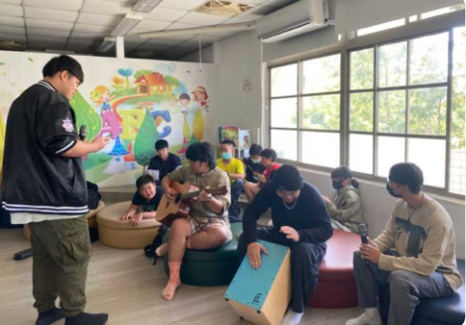  青年與在地共同創作 | 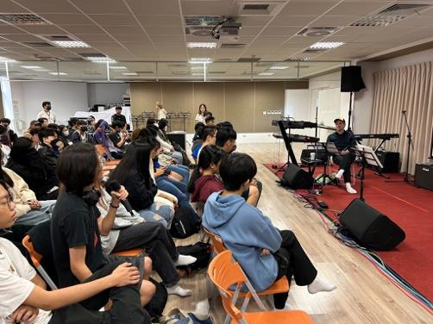  音樂展演與教育培力
一、企業為什麼適合合作
• 企業ESG需要真實場域、可被看見的社會參與，以及可用於永續報告的成果證據。
• 本計畫已在臺南西港建立音樂共融、地方文化保存、青年培力與社區合作模式，企業加入後可直接放大既有影響。
• 音樂、Podcast、展演、教材與數位內容能把企業支持轉化為具情感辨識度的ESG故事。
二、ESG與SDGs對應
• ESG標籤：社會價值、青年發展、文化保存、社區發展、跨域協作機制。
• SDGs：4優質教育、8合宜工作與經濟成長、10減少不平等、11永續城市及社區、17全球夥伴關係。
• 社會影響評估：可搭配SROI與成果資料，協助企業進行影響力揭露。
三、可合作項目
• 共融音樂創作與成果展演贊助。
• 地方文化故事採集、Podcast、短影音、教材與數位導覽內容製作。
• 青年創作獎助、企業命題工作坊、員工共融體驗與地方走讀。
• 企業ESG品牌故事、年度成果摘要、社會影響力與永續報告素材整理。
四、一句話合作提案
邀請企業成為「跨樂尬陣」共融文化夥伴，支持音樂創作、地方文化保存、青年培力與社會共融行動，使企業投入不僅成為資源挹注，更轉化為可被看見、可被傳播、可納入永續報告之具體社會成果。
聯絡人：徐志杰｜CCHSU@stust.edu.tw｜0937-530573

